附件4

学院综合管理服务平台操作手册

（师资管理模块）

注：申报教师、师资管理员的账号问题，请咨询本校校级管理员。

1：登录界面如图所示

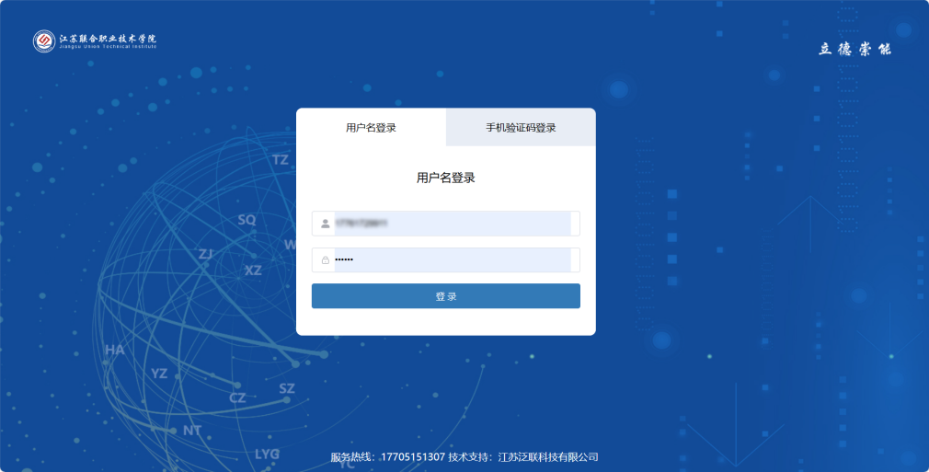

2：输入账密后进入信息门户，点击教学管理处，选择需要申报的师资项目类别进入相应模块单元。

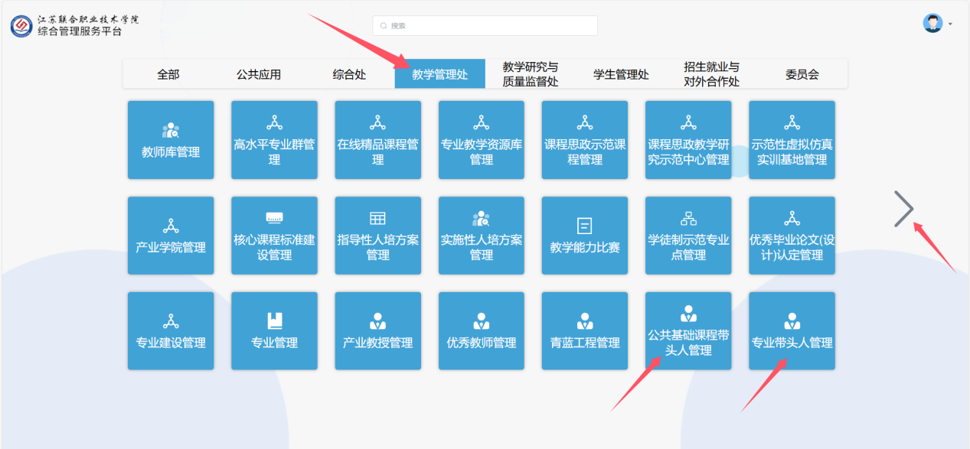

3：教师进入系统后点击师资管理中的师资管理计划申报功能，点击师资申报，选择需要申报的项目

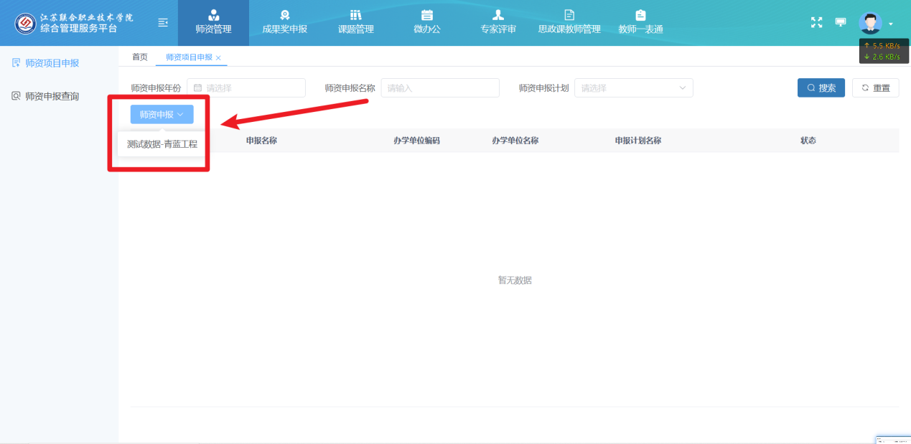

4：教师在填写完成所有数据时，选择审核人，为本办学单位的师资管理员，由其进行校级初步审核

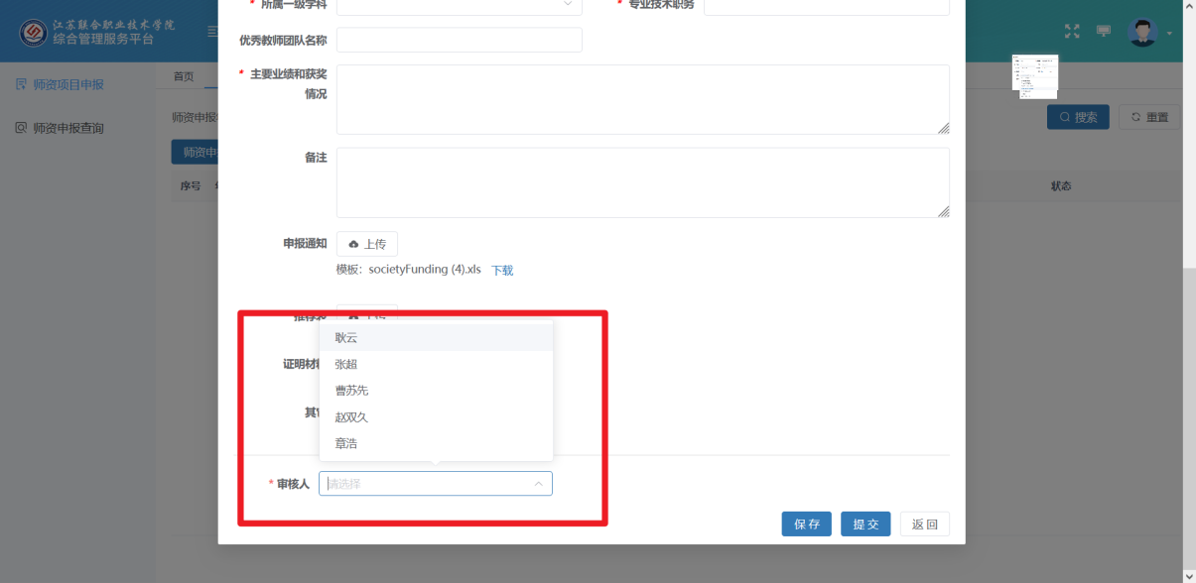

5：（师资管理员步骤）学校师资管理员进入系统后点击师资申报审核，可以对校内教师申报内容进行审核是否通过。

学校师资管理员角色权限，请联系学校校级管理员设置。

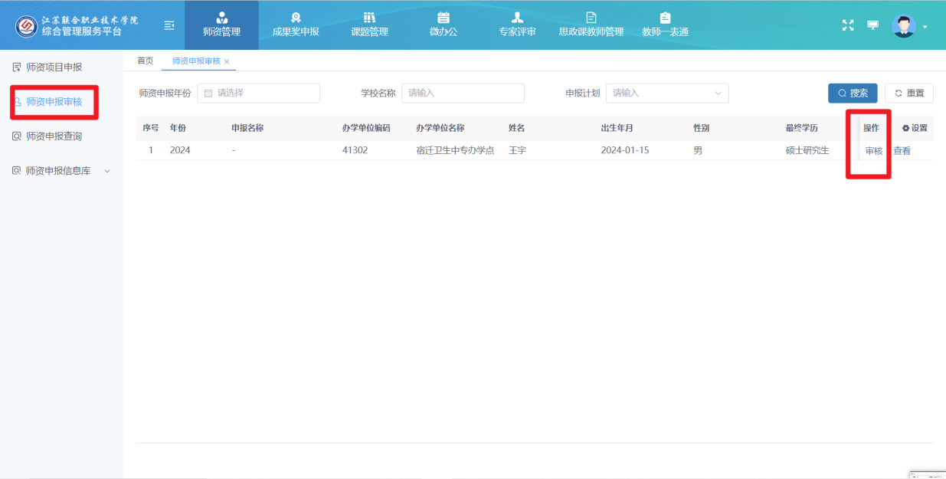

6：（师资管理员步骤） 学校师资管理员在审核时分为通过与驳回，点击驳回则会原路返回到申报教师中，申报教师修改后可继续提交。点击通过时，选择下一级审核人为联院师资管理员（侍凌风）初审，**切勿提交联院其他人员。**

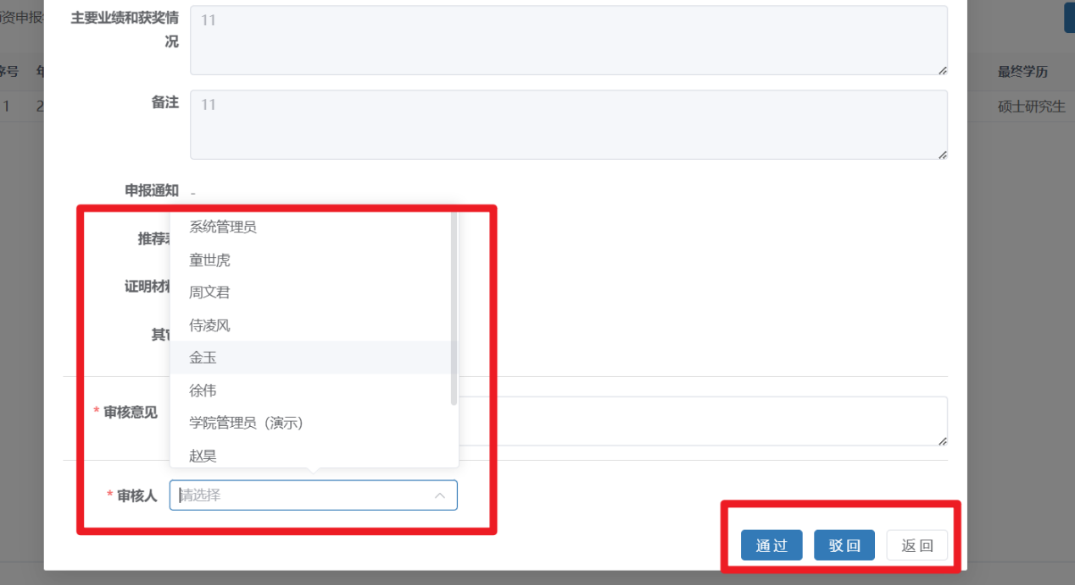

7：教师可通过师资申报查询中查看申报项目，点击右侧查看申请，在流转意见中可看到审核意见。

